РЕГИОНАЛЬНОЕ СОДРУЖЕСТВО
В ОБЛАСТИ СВЯЗИ
(РСС)

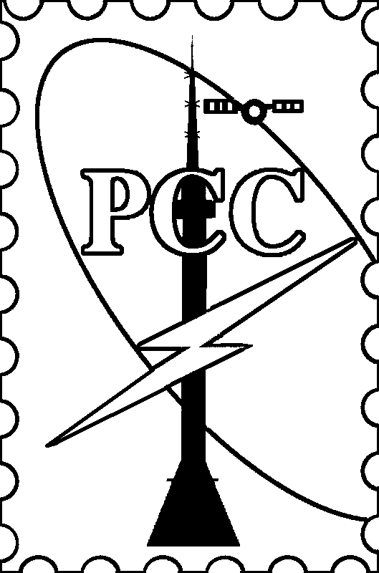
ПРОТОКОЛ
5-го заседания
Комиссии РСС по регулированию использования радиочастотного спектра и спутниковых орбит

Минск, Республика Беларусь

17-18 апреля 2014 г.

